REGIONE TOSCA!'IA
Il
IERI
r:r

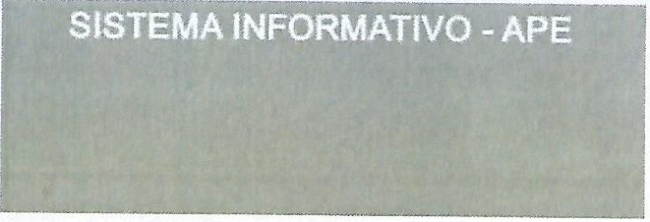
SistemaInformativo efficienza
Energetica RegbneTosca,a
http IIS,ert regione toscana.ìt
AGENZIA REGIONALE RECUPERO RISORSE

Data Ape:05/06/2024

Con la presente si attesta che il tecnico DEL CARLO ANDREA ha trasmesso telematicamente in data 05/06/2024 L'APE id: 0000762579 corredato dal contributo per attivita' di monitoraggio e controllo ex art.23 octies L.R. 39/2005 n. 000175014
relativamente all'unita' catastale identificata con il codice: D730.0.8.379.2

•

•·M•GH@Mh
r
..
ATTESTATO DI PRESTAZIONE ENERGETICA DEGLI EDIFICI
' " , •'' ') .-,f,; '1 �{Q/ci_W.(!;!)/.k,�t I; 1;:•1 ",,.,> ·;, '., ' ,
-. - . ·- --- -

Destinazione D'uso Oggetto dell'attestato Nuova costruzione
r r
� Residenziale Intero edificio Passaggio di proprieta' Non Residenziale l;7 Unita' immobiliare
r r Locazione
Classificazione D.P.R 412/93: r Gruppo di unita' immobiliari r Ristrutturazione importante

E1 (1) abitazioni adibite a residenza con carattere continuativo
cui composto redifido: 4

Dati identificativi
Comune: Forte dei Marmi Regione: TOSCANA Indirizzo:
Piano: TERRA Interno:
Coordinate GIS: 43.96028
ii
dNìumero di uruta' immobiliari

N; 10.184304 E

17 Riqualificazione energetica
}:7 Altro:

Zona climatica: D
Anno di costruzione: 1940
Superficie utile riscaldata (m2): 70.08 Supeficie utile raffrescata (m2): O Volume lordo riscaldato (m'): 332.78 Volume lordo raffrescato (m'): O

Comune catastale
,S.u6ijltemi Ida

Servizi energetici presenti
17 (I] Climatizzazione invernale
r � Climatizzazione estiva
I

Forte dei Marmi (D730) Se:z;iQne

r I1111Ventilazione meccanica
I \
17 � Prod. acqua calda sanitaria

Foglio 8 Particella
la

r �Illuminazione
r �Trasporto di persone o cose
379

fLija ;s\eMziohne'Ariip•iolrtiYa !l'iinid!icMe d,i piireffistiaizionie•ie=nMer•gYet·ici!aigltioba=ile=in;\oifn Jrinin•oIvabile in funzione del fabbricato e dei servizi energetici presenti, nonché la
prestazione energetica del fabbricato, a netto dei rendimento degli impianti presenti.

Prestazione energetica del fabbricato

IMVERNO

Prestazione energetica globale

§>�>-
ESTATE
'
-oI • -
tiflo � tl)□

+plò-

CLASSE
Riferimenti Gli immobili simili avrebbero in media la seguente classificazione:

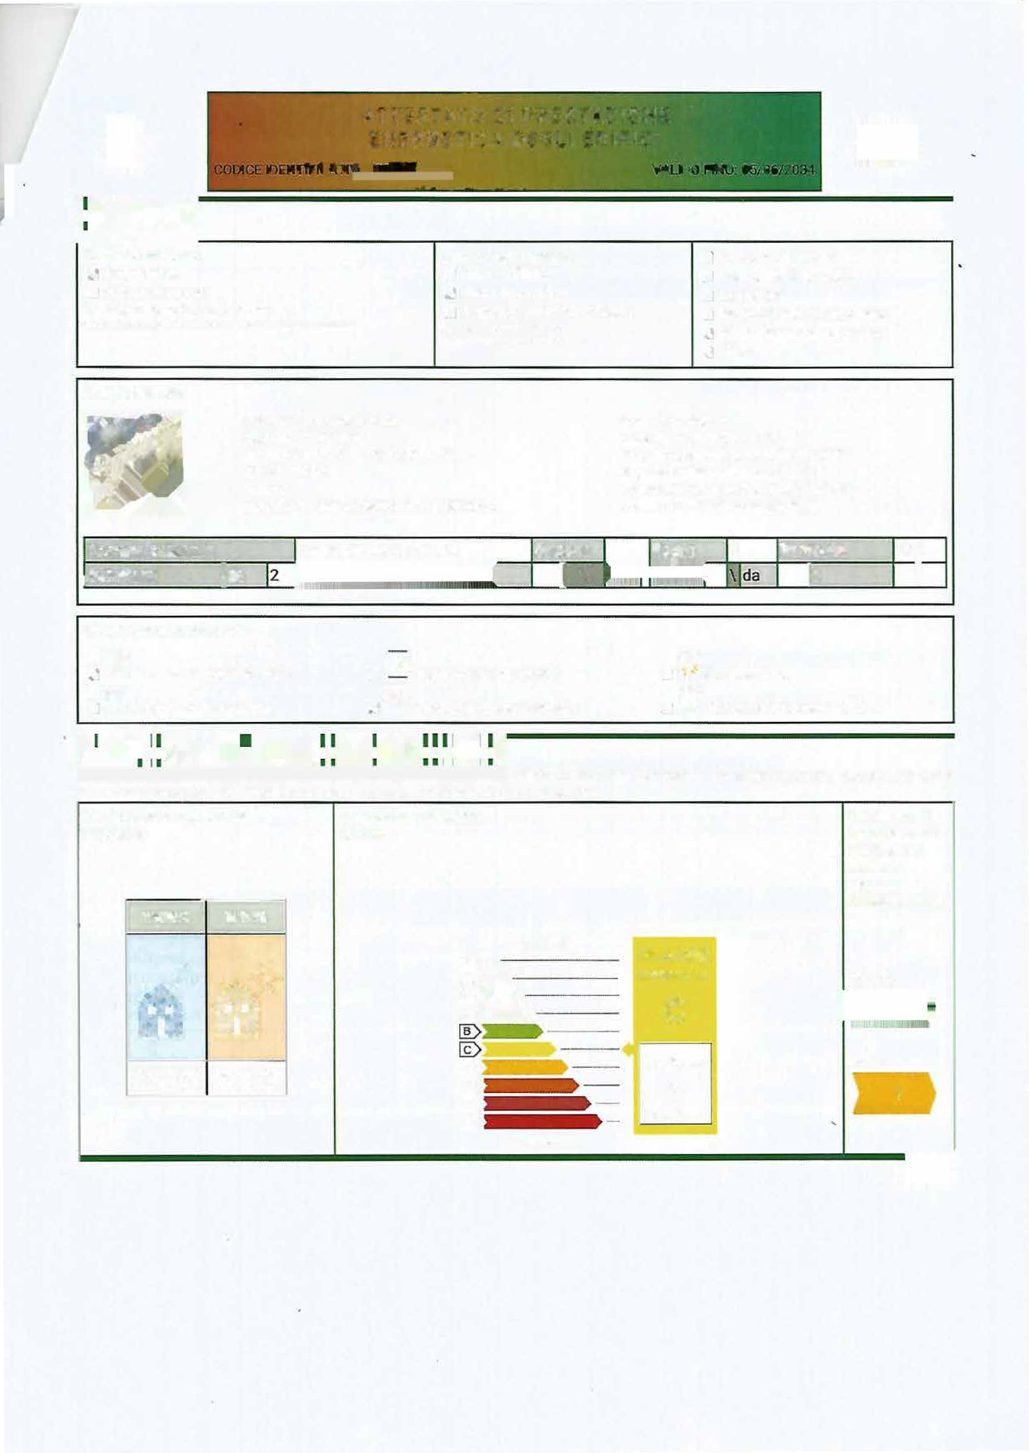






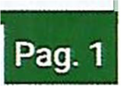
.. lg>�llllllll,:..
[Q) [D
�®® ®®®
[u
@) _ma,o-..,.,
ENERGETICA

EPgl,nren
e
99.63

kWh/m2anno
Se nuovi:

Se esistenti:
o

I\EGl<>.\'E
•
105C\."'

PRESTAZIONE· ENERGETICA DEGLI EDIFICI
APE,:,

, : • 'i, -,
DI
ATTESTATO
' •• /; 1 , /2 GtlCf.f@J flE ; • I' •,, • e

- 11iiHMMO
La sezione riporta l'indice di prestazione energetica rinnovabile e non rinnovabile, nonch una stima dell'energia consumata annualmente
iWMiMi·WHMM,ii!iii-é! iii@hlHii·iiA
dall'immobile secondo uno standard.
Prestazioni energetiche degli impianti e stima dei consumi di energia
 | li:-ONTI ENERGETICHE |  | Quantita' annua consumata in uso standard | Indici di prestazione energetica globali ed  !emissioni
 | UTILIZZATE - |  | Quantita' annua consumata in uso standard | Indici di prestazione energetica globali ed  !emissioni
!il | Energia elettrica da rete |  | 17 kWh | Indice della prestazione energetica non rinnovabile  EPgl,nren 99.63  kWh/m2 anno
R | bas naturale |  | 647Sm3
r | K3PL
e | K;arbone
 | Gasolio
r | Olio combustibile
r | Biomasse solide |  |  | Indice della prestazione energetica rinnovabile EPgl,ren  0.78  kWh/m²anno
 | Biomasse liquide
 | Biomasse gassose
r | $olare fotovoltaico
r | $olare termico
r | Eolico |  |  | Emissioni di CO2 20.04  ka/m2anno
C- | iTeleriscaldamento |  |  | Emissioni di CO2 20.04  ka/m2anno
r | rreleraffrescamento |  |  | Emissioni di CO2 20.04  ka/m2anno
 | ltro: |  |  | Emissioni di CO2 20.04  ka/m2anno

r

r r

r
•;m,,·mmsl'lt.1.f'ISIP
La sezione riporta gli interventi raccomandati e la stima dei risultati conseguibili, con il singolo intervento o con la realizzazione dell'insieme di
essi, esprimendo una valutazione di massima del potenziale di miglioramento dell'edificio o immobile oggetto dell'attestato di prestazione energetica.
RIQUALIFICAZIONE ENERGETICA ERISTRUTTURAZIONE IMPORTANTE
INTERVENTI RACCOMANDATI E RISULTATI CONSEGUIBILI

Comporta una Tempo di ritorno
Codice
TIPO DI INTERVENTO RACCOMANDATO
Ristrutturazione dell'investimento
Classe Energetica raggiungibile con l'intervento
CLASSE ENERGETICA
importante anni
..
(EPgl.nren kWh/ni'anno)
raggiungibile se si realizzano tutti gli interventi raccomandati
B
REN1
Coibentazione pavimento su terreno
A2
NO
90
(75.97 kWh/m²anno)
75.97 kWh/m2anno


ATTESTATO


(
•
REGIO.\'F.
105C\.'i,\
DI PRESTAZIONE ENERGETICA DEGLI EDIFICI
- . '':- l'jj ; i{/'ii'.7/!)
I
.,

Energia esportata OkWh/anno Vettore energetico: Altro

-
ALTRI DATI DI DETTAGLIO DEL FABBRICATO
V- Volume riscaldato |  |  |  |  | 332.78 |  |  | m3
S - Superficie disperdente |  |  |  |  | 224.35 |  |  | m2
RapportoSN |  |  |  |  | 0.6742
EPH.n<1 |  |  |  |  | 70.67 |  |  | kWh/m2anno
A:sd/Asui,.ut;1e |  |  |  |  | 0.0077 |  |  | -
Y1e |  |  |  |  | 0.0043 |  |  | W/m2K
DATI DI DETTAGLIO DEGLI IMPIANTI
Servizio energetico | Tipo di impianto ,n | Annodi stallazione |  | Codice catasto  regionale impianti termici |  | Vettore  energetico utilizzato | Potenza Nominale  kW |  | Efficienza  media stagionale | EPren | EPnren
Climatizzazione nvernale | Caldaia a condensazione | 12023 |  | 0000465289 |  | Gas naturale | 24.5 |  | 0.87 nh | 0.74 | ao.02
Climatizzazione estiva
Drod. acqua calda sanitaria | Caldaia a condensazione | 2024 |  |  |  | as naturale | 24.5 |  | 0.86nw | 0.04 | (19.61
mpianti combinati
Produzione da fonti rinnovabili
Ventilazione
meccanica
Uluminazione
!frasporto di persone o cose

•


ATTESTATO DI PRESTAZIONE

ENERGETICA DEGLI EDIFICI
  - 1 ," L.;.1:}i@flfiii , _ : : . _
APE.Cl


1

E' stato eseguito almeno un sopralluogo/rilievo sull'edificio obbligatorio per la redazione del presente APE?

SI
iiiii·MIMA·iiié i■iiM!t•i;&M;Ui-i·M•id41bHt•iii4iii=M,ii4i
La sezione riporta informazioni sulle opportunita', anche in termini di strumenti di sostegno nazionali o locali, legate all'esecuzione di diagnosi energetiche e interventi di riqualificazione energetica, comprese le ristrutturazioni importanti.

L'INTERVENTO PROPOSTO RIENTRA TRA QUELLI PREVISTI DALLA LEGGE 296/06 QUALE INTERVENTO DI
!QUALIFICAZIONE ENERGETICA CON DETRAZIONE FISCALE AL 65%

SOGGETTO CERTIFICATORE
r Ente/Organismo pubblico |  | 17Tecnico abilitato r Organismo/Societa'
Nome e Cognome I Denominazione |  | ANDREA  DEL CARLO
Indirizzo |  | Viareggio AURELIA SUD 285
E-mail |  | andreadelcarlo.vg@gmail.com
Telefono |  | 0584/31071
Titolo |  | Perito Industriale Indirizzo Termotecnica
Ordine/iscrizione |  | Collegio dei Periti Industriali e dei Periti Industriali Laureati; Periti Industriali; Lucca;  657;
Dichiarazione di indipendenza |  | Usottoscritto certificato,e ANDREADB. CARLO, consapevole delle responsabilità assunteai sensi degli artt.359 e 481 del Codice Penale. DICHIARAdi aversvottocon indipendenza ed imparzialità di giudizio rattività di SOggetto Certificatore del sistema edificio impianto oggetto del presente attestatoe rassenza di conflitto di interessi ai sensidell'art.3 del D.P.R.16 aprile 2013, n. 75.
Informazioni aggiuntive

SOFTWARE UTILIZZATO
Il software utilizzato risponde ai requisiti di rispondenza e garanzia di scostamento massimo deirisultati conseguiti rispetto ai valori ottenuti per mezzo dello strumento di riferimento nazionale? |  | SI
Ai fini della redazione del presente attestato stato utilizzato un software che impieghi un metodo di calcolo semplificato? |  | NO
Il presente attestato reso, dal sottoscritto, in forma di dichiarazione sostitutiva di atto notorio ai sensi dell'articolo 47 del D.P.R.445/2000 e dell'articolo 15, comma 1 delD.Lgs 192/2005 cos come modificato dall'articolo 12 del D.L. 63/2013.

•

Data di emissione 05/06/2024

RECk).\l:
•
'IOSCI.'-\
1 •ì ·"' r 1: - · ··
ATTESTATQ DI PRESTAZIONE.
ENERGETICA DEGLI EDIFICI
•! ""\

· . ··: -!·r ,b W-.& · ,... ::,.,:


"!•-.'..L..._:_2_ .. - .
.. :,, - . 

(
Il presente documento attesta la prestazione e la classe energetica dell'edificio o dell'unita' immobiliare, ovvero la quantita' di energia necessaria ad assicurare il comfort attraverso i diversi servizi erogati dai sistemitecnici presenti, in condizioni convenzionali d'uso. Al fine di individuare le potenzialita' di miglioramento della prestazione energetica, l'attestato riporta informazioni specif iche sulle prestazioni energetiche del fabbricato e degli impianti. Viene altres indicata la classe energetica pi elevata raggiungibile in caso di realizzazione delle misure migliorative consigliate, cos come descritte nella sezione •raccomandazioni' (pag.2).
PRIMA PAGINA
Informazioni generali: tra le informazioni generali riportata la motivazione alla base della redazione dell'APE. Nell'ambito del periodo di validita', ci non preclude l'uso dell'APE stesso per i fini di legge, anche se differenti da quelli ivi indicati.
Prestazione energetica globale (EPgl,nren): fabbisogno annuale di energia primaria non rinnovabile relativa a tutti i servizi erogati dai sistemi
tecnici presenti, in base al quale identificata la classe di prestazione dell'edificio in una scala da A4 (edificio pi efficiente) aG (edificio meno efficiente).
Prestazione energetica del fabbricato: indice qualitativo del fabbisogno di energia necessario per il soddisfacimento del confort interno, indipendente dalla tipologia e dal rendimento degli impianti presenti. Tale indice da un'indicazionedi come l'edificio, d'estate e d'inverno, isola termicamente gli ambienti interni rispetto all'ambiente esterno. La scala di valutazione qualitat iva utilizza..ta osserva il seguente criterio:
© ©
QUAUTA" ALTA QUAUTA' MEDIA @QUALrrA' BASSA
I valori di soglia per la definizione del livello di qualita', suddivisi per tipo di indicatore, sono riportati nelle Linee guida per l'attestazione energetica degli edifici di cui al decreto previsto dall'articolo 6, comma12 del d.lgs. 192/2005.
Edificio a energia quasi zero:edificio ad altissima prestazione energetica, calcolata conformemente alle disposizioni del decreto legislativo 19 agosto 2005, n. 192 e del decreto ministeriale sui requisiti minimi previsto dall'articolo 4, comma 1 del d.lg s.192/2005. Il fabbisogno energetico molto basso o quasi nullo coperto in misura significativa da energia da fonti rinnovabil i, prodotta all'interno del confine del
sistema (in situ). Una spunta sull'apposito spazio adiacente alla scala di classificazioneindica l'appartenenza dell'edificio oggetto dell'APEa questa categoria.
Riferimenti: raffronto con l'indice di prestazione globale non rinnovabile di un edificio simile ma dotato dei requisiti minimi degli edifici nuovi, nonch con la media degli indicidi prestazione degli edifici esistenti simili, ovvero contraddistinti da stes sa tipologia d'uso,tipologia costruttiva, zona climatica, dimensioni ed esposizione di quello oggetto dell'attestato.
SECONDA PAGINA
Prestazioni energetiche degli impianti e consumi stimati: la sezione riporta l'indice di prestazione energetica rinnovabile e non rinnovabile dell'immobile oggetto di attestazione. Tali indici informano sulla percentuale di energia rinnovabile utilizzata dall'immobile rispetto al totale.
La sezione riporta infine unastima del quantitativo di energia consumata annualmente dall'immobile secondo un uso standard, suddivisi per tipologia di fonteenergetica utilizzata.
Raccomandazioni:di seguito si riporta la tabella che classifica le tipologie di intervento raccomandate per la riqualificazione energetica e la ristrutturazioneimportante.
RIQUALIFICAZIONEENERGETICA E RISTRUTTURAZIONE IMPORTANTE EDIFICIO/UNITA' IMMOBILIARE- Tabella dei Codici
Codice | TIPO DI INTERVENTO
REN1 | FABBRICATO- INVOLUCRO OPACO
REN2 | FABBRICATO - INVOLUCRO TRASPARENTE
REN3 | IMPIANTO CLIMATIZZAZIONE- INVERNO
REN4 | IMPIANTO CLIMATIZZAZIONE-ESTATE
RENS | ALTRI IMPIANTI
REN6 | FONTI RINNOVABILI

..
TERZA PAGINA
La terza pagina riporta la quantita' di energia prodotta in situ ed esportata annualmente, nonch la sua tipologia.
Riporta infine, suddivise in due sezioni relative rispettivamente al fabbricato e agli impianti,i dati di maggior dettaglio alla base del calcolo.

..._..., -
.. •
--· ----
·~--•



i,;r g, -
!rii:Cl: Otd:&r.
816at:l!! $cT I i. (.)
'l=' a
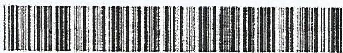
C ITACA931SOCMO<<<<<<<<<<<<<<< 6 05067M2995062ITA<<<< <<<<<<4 DE°L<·e ARLO<"<ANO REA<<<<<·<<<<<<<<

..

